写公众号以来，我发现很多投资者共同存在的问题，在于关注的点太过于微观，比如盘口，图形，战法这些。

这些点，在我看来，其实是无关痛痒的。

**就好像战争一样，决定胜负的，应该是大的战略与战术，后勤补给，团队协作，而不是一发子弹有没有打中。**

会看盘口，会看图形，多会几个战法，或许能多赚点钱，但其实不会任何战法，也完全不影响赚钱，**因为赚钱的核心其实就是四个字，“理解市场”，所有的一切，都只有建立在理解市场上，才有意义。**

所以一直以来，我所给大家分享的内容，都在试图帮大家更好的理解这个市场。

已经有很多朋友跟我反馈，说对于市场的视角，已经完全不同了~

最近市场出现了幅度比较大的下跌，这背后的原因除了对于市场细分结构的精准把控以外，还有宏观层面发生的变化。

今天，继续从宏观，从更高的维度，来帮大家理解这个市场~

正文开始：

我们都听说过这样的一句话：股市是经济的晴雨表，还有另外的一句：股市里所有的问题，最终都是资金的问题。

其实这两点也就对应着，影响股市的两个宏观因素，**货币政策**与**经济增长**

根据经验以及规律，**其中股市对于货币政策的敏感度是大于经济增长预期的。**

将货币政策与经济增长预期相组合，可以得到四种不同的情况，接下来我们分别讨论，在不同的情况下，对于股市投资风格造成的影响。

**一、货币宽松+经济增长乐观**

这个没什么好说的，这种情况下就是牛市，买啥都赚钱，所以也没有什么讨论价值。

印象中只有06-07年的牛市符合这种情况。

**二、货币宽松+经济增长悲观**

**A. 2015年的牛市**

在2015年时，我们经济的关键词是L型底（偏中性），但如果大家有印象的话，当年的牛市是称为“杠杆牛”的，而且当时牛市的催化之一，也是2014年下半年的降息。

**B. 2020年的牛市**

去年应该是最经典的案例，

由于疫情的因素，经济几乎全部停滞，所以在年后回来，指数近乎跌停开盘。

但正是由于经济增长悲观，为了维稳经济，全球不得不开启了货币宽松政策。

**货币宽松了，市场钱多了，那么水位自然会升高。**

所以我们可以看到，美股在疫情后指数反而向上翻倍了。（股市里所有的问题，最终都是资金的问题，全球适用）

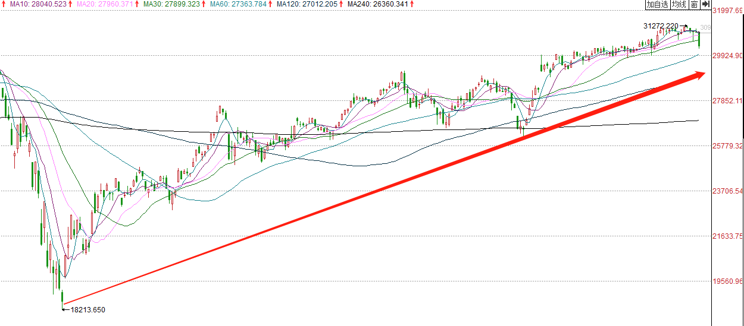

我们的上证指数，也在4月份开始，走出了单边上涨的趋势，最终在7月份出现了小牛市。

背后的本质都在于货币政策的宽松。由此我们也可以证实，股市对于货币政策的敏感度是大于经济增长预期的。

1. **就是最近的周期股行情。**

以美国为首的外围市场国家无限制放水（先是懂王的一万亿，然后是拜登的9千亿救助计划，再是最近的1.9万亿刺激计划），所以有非常多资金流入大宗商品市场，导致价格上涨。

那么问题来了，在这种组合下，对股市的投资风格会有什么影响呢？

**答案是，利好成长股**

逻辑也不复杂：在经济增长悲观的背景下，还能保持高增长的，具有稀缺性。而且市场钱多，风险偏好也自然会提高。

所以我们可以看到，去年大涨的板块，医药、消费电子、芯片、军工、新能源汽车，都是成长股属性。

**三、货币收紧+经济增长乐观**

比如2016,2017年

当时的关键词是，稳增长，去杠杆，当时还出了很多大的政策，比如一带一路，供给测改革，雄安新区等。

经历过的朋友应该都知道，当时涨的最好的是上证50，白马股等，反而创业板一路阴跌，被杀估值。

这背后的原因，也很简单：

与刚刚的第二种情况相反，

一方面是在经济预期良好的情况下，成长股的成长性不在稀缺，

另一方面，在货币收紧的背景下，市场资金的风险偏好降低，自然会从高估值的成长股切换到相对低位低估值的银行白马等。

**四、货币收紧+经济增长悲观**

这个典型的就是2018年的大熊市，

当时经济层面正值贸易战，而且当时还有一个关键词是减税，都是代表经济增长悲观的预期。

而金融去杠杆，防风险，更是代表了货币政策的收紧。

两者叠加，就是大熊市。

**五、如何判断市场的流动性**

前面这么多内容的梳理，其实归根到底，对于股市影响程度最大的就是流动性。

那么对于我们而言，如何判断市场流动性呢？

比较常见的，就是央行的讲话，政治局会议的定调，社融，M2等经济数据，这个大家平常都能看得到，也会有很多自媒体在解读，我就不多说了，给大家补充几个更加实用的

**A，逆回购**

我们就以这周为例（每天早上同花顺会弹，或者去财联社看一下就可以了）

1月28日净回笼1500亿

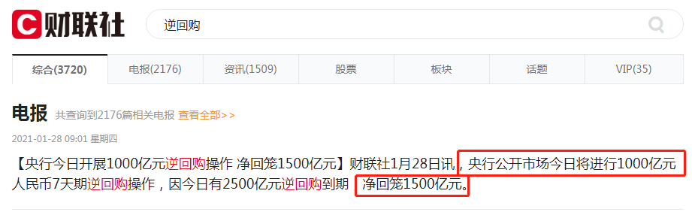

周二净回笼780亿

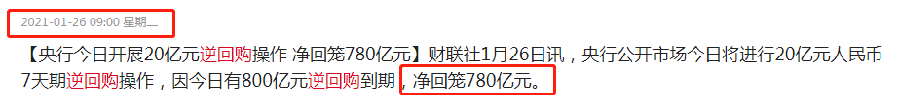

周三净回笼1000亿

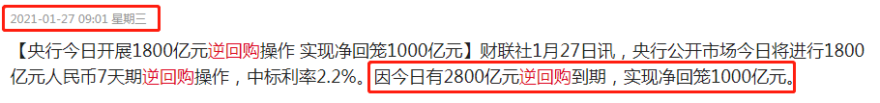

虽然央妈嘴上说着流动性不变，但那几天回笼了很多的资金，这也是促成这几天抱团大跌的原因之一。

当然我这么直接说你可能不信，所以会再给大家看几个案例

比如2020年6月底，当时一周净投放了4800亿

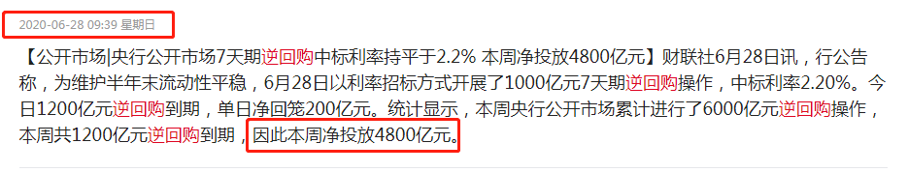

随后指数走强

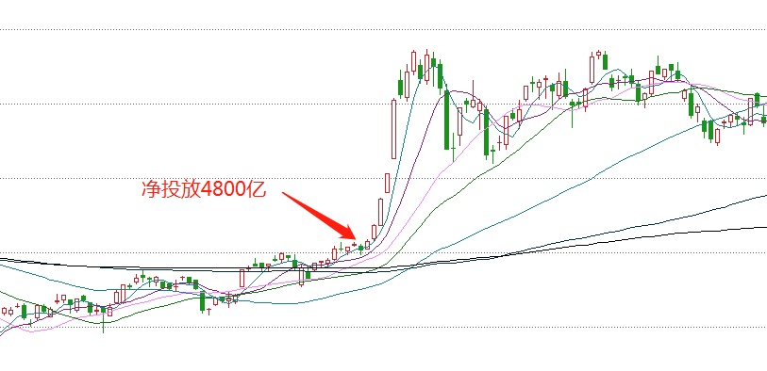

2020年7月25日，一周回笼6000亿元，大家也知道，当时小牛市很快就夭折了

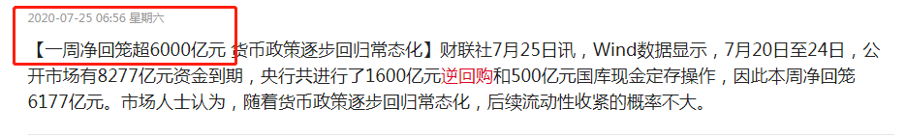

我们再来看今年下半年行情的几个节点，比如10月底，也是连续的净投放

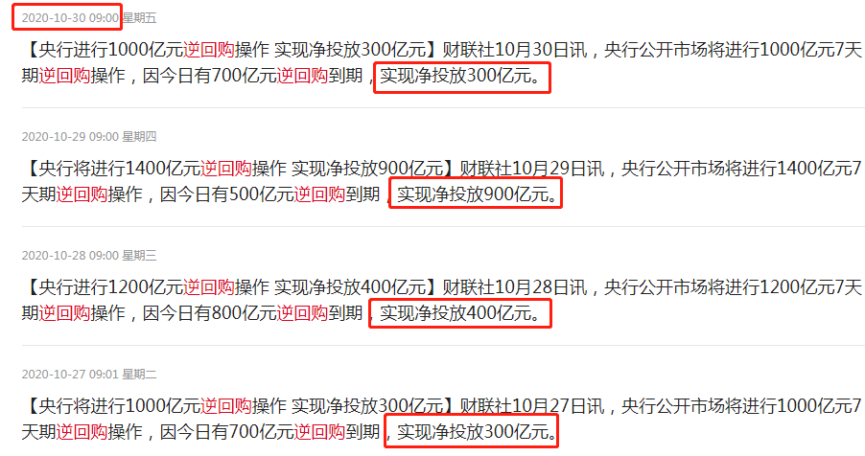

指数也是在10月底创出了波段低点

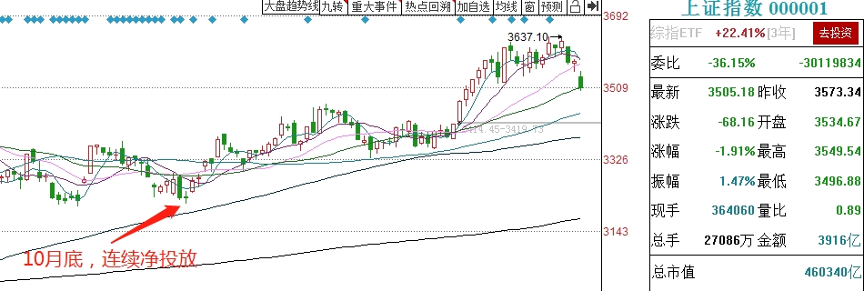

包括这波跨年行情，在元旦之前，也是连续投放的

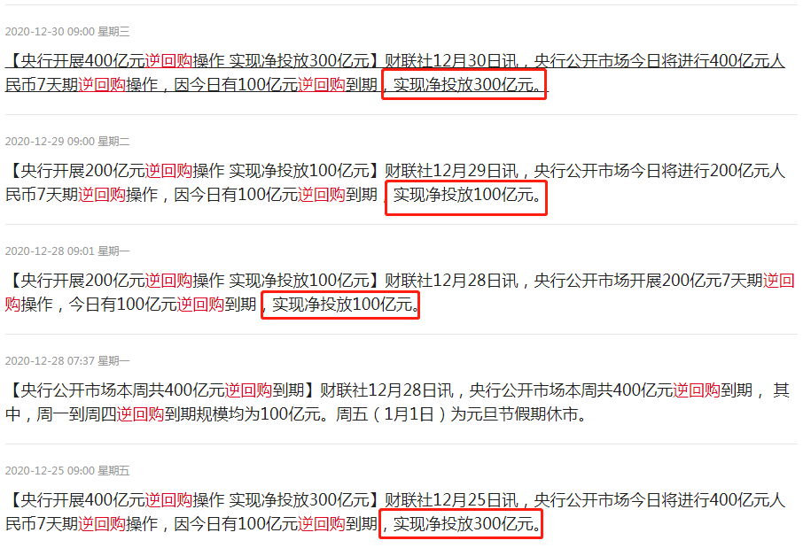

**可以看到，逆回购（市场流动性）跟北向资金类似，对于市场的方向具有一定的指引作用，央行也不断的在通过货币政策来引导市场。**

**对于后续行情的判断，我觉得要关注每天早上逆回购的数据，如果出现重新投放，那么就会有反弹的预期，反之如果继续收紧的话，就要小心了。**

不过这也得跟大家说一下，市场有其自身运行的规律，最近逆回购对市场的影响这么大，主要还是涨的太高了，切不可以此来刻舟求剑。

**B，国债逆回购**

这个就不说了，大家应该都知道，市场缺不缺钱看看国债逆回购的利率就知道了。

代码204001

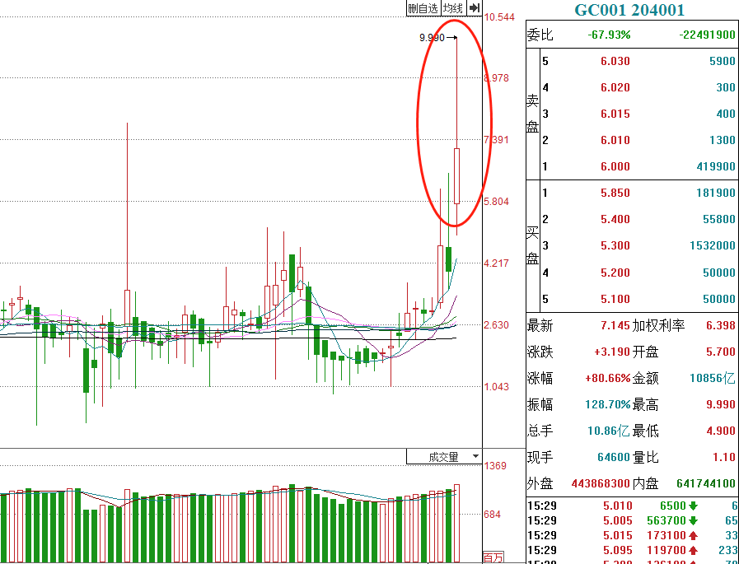

**C，美元指数**

过去1年以来的行情，大家要知道，本质是流动性推升的，因为疫情的影响，全世界都在不断印钱，由其是美国。

我们央行货币政策不急转弯，有一部分就是因为美国还在持续的印钱。所以我们货币政策小幅调整还能接受，啥时候美国收货币了，那么趋势就真的要结束了。

这个我们要跟踪的就是美元指数，比如之前两次美元指数的反弹，对应的就是我们A股的两轮调整。

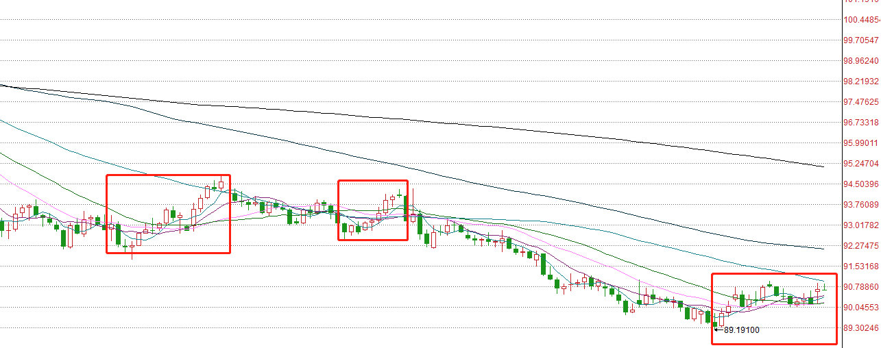

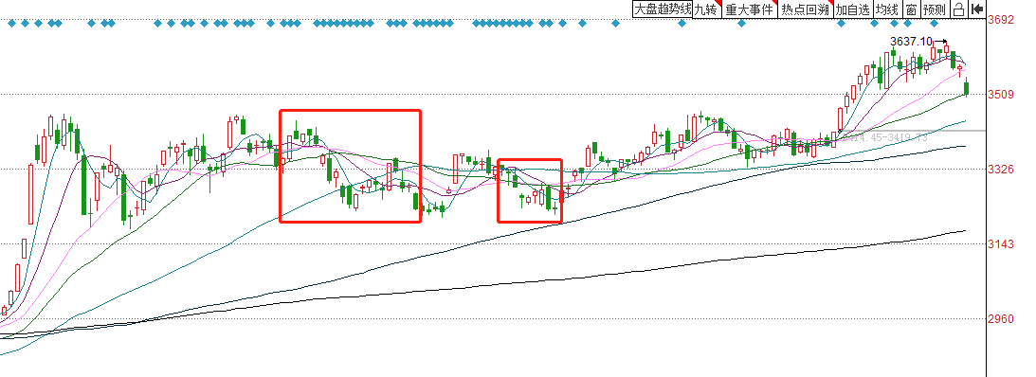

目前美元指数在拜登新一轮刺激的情况下，反而出现了该跌不跌，有一点底部特征那种感觉，这是需要我们后续留意的

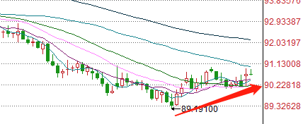

不过这也再跟大家说一下，宏观方面的传导极其复杂，我也只是寻找最简单的对照关系。

这些当作我们的叠加逻辑就好，不要认死理和钻牛角尖。

**六、周期股背后的逻辑**

**这段是我在11月周期股大涨时写的，有续费的战友可以结合现在的行情回看一下，是不是当初说的又都验证了。**

驱动周期股的因素只有一个，**就是供求关系的转变。**

供求关系的转变，也分为两种，一种是长期的转变，另外一种是短期。

**A，长期的供求关系的改变只有两次，**

一次是在2009年，由于四万亿的刺激，增加了需求

另一次是2016-2017年，供给测改革查环保，减少了供给

这两次长期的供求关系转变，出现了周期股的两波大行情。

**B，而短期供求关系的转变，也就是经济复苏的补库存**

这背后的逻辑传导是这样的：

假如F公司生产某个商品，产业链是A→B→C→D→E→F

随着经济的复苏，会使得社会需求的增加，F公司开始乐观起来，并积极准备备货。

假如F要生产1个商品，但是E就需要准备不止1个商品的库存来应对F的需求，以此类推往上传导。

由于乘数效应，假如F公司增加了1倍的需求，在最上游的资源公司A的需求就增加了很多倍。

所以最上游的周期资源股，就是补库存里最受益的一环。

但根据历史经验，补库存的周期通常只有2个季度，**并不会改变本质的供求关系。**

所以，别看周期股吹的凶，其实本质就是宏观环境改变下，短线资金推动的补涨行情。

**但既然趋势已经形成了，那就不要YY结束，关注下产品的价格，只要还在上涨，那么就跟随着趋势去参与就好了，只不过要记的在趋势结束时，及时离场。**

但别再高位被吹上头去接盘，搞什么中线长线价投的。

**巴菲特说过，合理的价格买入好公司，而不是以低估的价格买入不值得投资的公司。**

中长线要看的是行业的竞争格局和公司的竞争力，化工有色里面，大量的行业都是门槛较低且产能过剩的情况，没有什么投资价值的。

**补充：可以看到，当时吹的那么凶，但很多个股全都跌回原点了**

**七、未来行情展望**

我们了解这些宏观，这些更高维度的东西，是为了更够更好的帮我们提前规划行情。

回顾2020年这轮行情的几个推动力，我认为有3个

A，疫情导致全球放水

B，通过IPO缓解实体的资金压力，推动新一轮产业供给

C，居民储蓄通过基金入市

我们分别来看这几个推动力的情况：

A，随着经济的复苏，疫苗的研发成功，央行对资金的持续回笼，**货币政策已经开始有收紧迹象**

B，科创板圆满完成，创业板注册制成功推行，还剩下的就是主板的全面注册制

C，公募基金的标的大多都在估值高位，虽然短期还有大量的基金等待建仓，但中期看，一旦股市或是基金出现大规模回调，基民和股民都回归理性过后，发行的规模或较之前放缓。

**不难看出，今年行情的几个推动力是逐步出现疑虑的。**

所以，对于接下来的市场，

**短期**：短重点观察逆回购等短期流动性的变化，正常情况下应该是缓慢释放风险，区间震荡的软着陆。

而一旦货币持续收紧，基金也触发赎回潮的话，则小心出现踩踏（概率不大）。

**中期**：国内货币政策逐步收紧是大概率，重点关注美国那边啥时候收货币（根据已有的消息要到2023年才会紧缩），可能会对A股的趋势造成影响。

**长期**：由于市场的基本盘已经改变，所以基本不可能再出现2018年的大熊市，坚定看好A股。

但由于大量个股都处于估值的高位，在没有流动性推升的情况下，会面临均值回归的可能，所以2021年很可能价值，和趋势类的都不如2020年好做。

**这里有一点需要注意：与市场的主流观点相反，一旦2021年全市场注册制实施以后，我认为不光超短不会被淘汰，还很可能会是超短的大年，短线资金的天堂。**

长期看居民储蓄通过基金入市的趋势不改，基金的排名规则也不会改变，所以短线的扰动过后，后续抱团仍然会继续，并且会更加严重。对于大部分投资者，积极把握核心资产的回调机会，无论是通过股市，还是基金入场，都是赚钱最简单的方式。

**等到技术图形跌到面目全非时，才是考验你信仰的时候。**

就说这些，本文旨在帮助大家更好的理解市场，而对于宏观的观点，也都应该是随行就市，因时制宜的。所以大家切莫刻舟求剑，较真和钻牛角尖，能够做到心里有数就好~

**全文4000字，是从宏观的角度的理解大势，回顾上一篇长文，则是从技术的角度理解大势，希望大家看了这篇文章后，可以回顾一下上一篇文章，毕竟每篇都是四五千字，一次能够看完，但肯定不能学懂，所以多看看，不要觉得每天看我的操作就行了。**

我们的阳标呢？？？骗子吗我阿阳